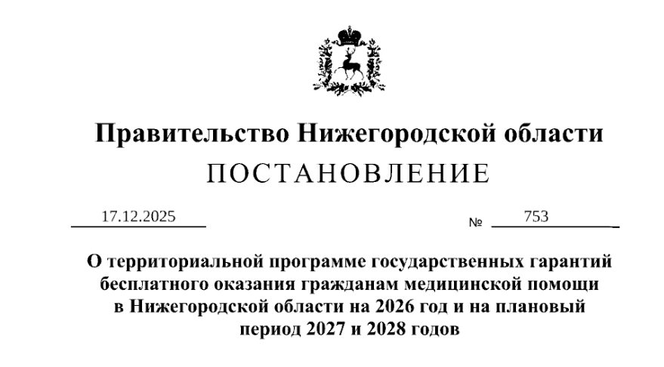
В соответствии с федеральными законами от 21 ноября 2011 г. № 323-ФЗ «Об основах охраны здоровья граждан в Российской Федерации», от 29 ноября 2010 г. № 326-ФЗ «Об обязательном медицинском страховании в Российской Федерации», в целях обеспечения конституционных прав граждан на получение бесплатной медицинской помощи Правительство Нижегородской области п о с т а н о в л я е т:
1. Утвердить прилагаемую территориальную программу государственных гарантий бесплатного оказания гражданам медицинской помощи в Нижегородской области на 2026 год и на плановый период 2027 и 2028 годов (далее – Программа).
2. Рекомендовать Территориальному фонду обязательного медицинского страхования Нижегородской области в 2026 году обеспечить финансирование расходов, связанных с оказанием видов медицинской помощи, входящих в территориальную программу обязательного медицинского страхования Нижегородской области, являющуюся составной частью Программы, в соответствии с объемами медицинской помощи, распределяемыми комиссией по разработке территориальной программы обязательного медицинского страхования в Нижегородской области, созданной распоряжением Правительства Нижегородской области от 12 октября 2011 г. № 2071-р.
3. Министерству здравоохранения Нижегородской области совместно с Территориальным фондом обязательного медицинского страхования Нижегородской области внести в установленном порядке
в Правительство Нижегородской области:
до 1 декабря 2026 г. – проект территориальной программы государственных гарантий бесплатного оказания гражданам медицинской помощи в Нижегородской области на 2027 год и на плановый период 2028 и 2029 годов;
до 1 июля 2027 г. – отчет о реализации Программы.
4. Признать утратившими силу постановления Правительства Нижегородской области по перечню согласно приложению к настоящему постановлению.
5. Настоящее постановление вступает в силу с 1 января 2026 г. и подлежит официальному опубликованию.
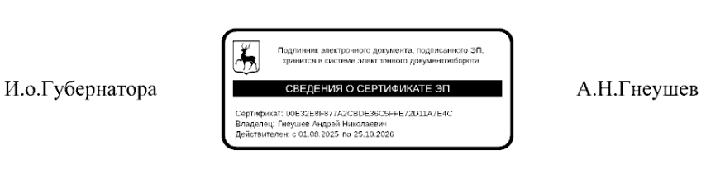

С полной версией программы государственных гарантий бесплатного оказания населению Нижегородской области медицинской помощи на 2026 год и плановый период 2027 и 2028 годов можно ознакомиться на сайте Территориального фонда ОМС Нижегородской области.

